**МУНИЦИПАЛЬНОЕ БЮДЖЕТНОЕ ОБЩЕОБРАЗОВАТЕЛЬНОЕ УЧРЕЖДЕНИЕ**

**СРЕДНЯЯ ОБЩЕОБРАЗОВАТЕЛЬНАЯ ШКОЛА №64**



**«ОБЪЕДИНЕНИЕ МНОЖЕСТВ»**

**(конспект урока)**

**2 класс**

**Составитель:**

**учитель начальных классов**

**Салфетова Анна Александровна**

**Нижний Тагил**

**2012г.**

**Аннотация**

Урок информатики на тему «Объединение множеств» - это урок изучения нового материала. Форма проведения: игровая, с применением ИКТ.

Предлагаемый вариант проведения урока позволяет наглядно познакомить учащихся с объединением множеств. Рациональное использование ИКТ и современных средств обучения (интерактивной доски, нетбуков, ЦОР) повышает интерес учащихся к изучаемому материалу, актуализирует резервные возможности детей, способствует раскрытию их личностных качеств. Смена функций, мест действий повышает эмоциональный тонус учебного процесса, обеспечивает здоровьесберегающий эффект.

Дидактическое оснащение урока и ТСО:

компьютер учителя, проектор, интерактивная доска, медиа презентация «Объединение множеств», нетбуки для учащихся.



**Тема урока: о**бъединение множеств

**Тип урока:** изучение нового материала

**Форма проведения**: игровая, с применением ИКТ.

**Цель:** изучение операций над множествами (объединение)

**Задачи урока:**

 1)  Обучающая:

  - познакомить с понятием «объединение множеств», научиться выполнять объединение множеств

 2)  Развивающие:

  - формировать у учащихся умения сравнивать, выделять главное в объекте, обобщать и анализировать изучаемое,   аргументировать свои выводы;

- содействовать развитию у школьников умения сформулировать собственное мнение.

 3)  Воспитательные:

- воспитывать умение взаимодействовать с другими людьми, стремление помогать товарищам, ответственность;

- создать условия для развития навыков восприятия слуховой информации, внимания, памяти, мышления.

**Учащиеся должны узнать:** операции над множествами, определение множества и элементы множества.

**Учащиеся должны научиться:** выполнять частично поисковую деятельность, анализировать её результаты, делать выводы; составлять ответы по материалам проведённой работы.

**Программное обеспечение:** ОС WindowsXP, программа для интерактивной доски, пакет MSOffice.

**Дидактическое оснащение урока и ТСО:** компьютер учителя, проектор, интерактивная доска, медиа презентация «Объединение множеств»,

нетбуки для учащихся.

**Требуемая IT подготовка**

Учащиеся должны владеть навыками работы с нетбуками и ИД.

**Ход урока**

**I Организационные момент**

**Учитель:** Дорогие ребята! Я рада пригласить вас в очередное путешествие по удивительной стране «Информатике», надеюсь, что оно будет для вас полезным. Путь наш нелегкий, так как в информатике нет простых дорог. Поэтому, чтобы прийти к успеху, нам нужно подумать: что же необходимо взять с собой в путешествие?

**Дети:** Смекалку, находчивость, смелость, знания, взаимопомощь , терпение , исполнительность ,аккуратность .

**Учитель:** Молодцы ! Все готовы? Тогда в путь! И как всегда , перед длинной дорогой необходимо всем размяться.

**II Актуализация знаний**

1. Закончи высказывание

В математике группу предметов или живых существ собранных вместе, называют… МНОЖЕСТВО

Предметы или живые существа, из которых состоит множество называют… ЭЛЕМЕНТЫ МНОЖЕСТВА

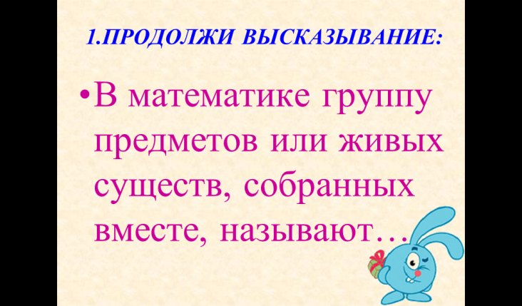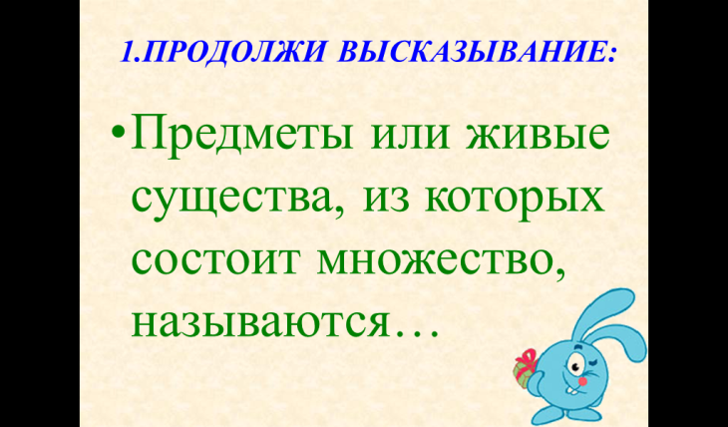

1. Общую часть множеств называю…ПЕРЕСЕЧЕНИЕ

Покажите пересечение (работа с ИД)

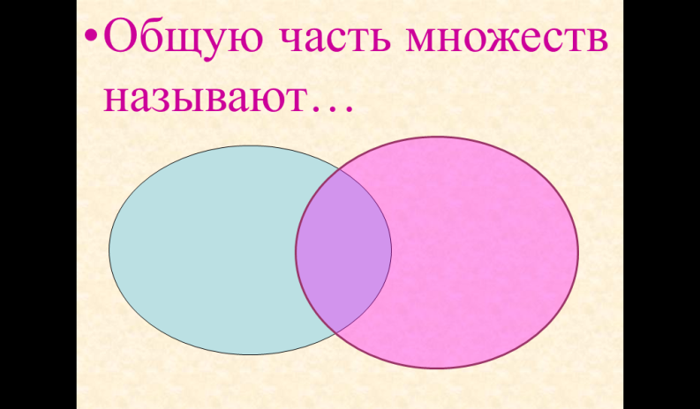

*Игра «Назови пересечение» (с мячом)*

*Учитель задает названия двух множеств, а ученики устно должны определить их пересечение и назвать как можно больше элементов этого пересечения.*

- круглые предметы и фрукты (апельсин, мандарин, персик)

- зелёные предметы и живые существа (лягушка, крокодил, кузнечик)

- ягоды и красные предметы (рябина, смородина, малина, клубника, земляника)

*Игра «Назови объединение» (с мячом)*

*Учитель перечисляет множества, которые ученики должны объединить в одно множество и дать ему название*

- ужи, гадюки, кобры, удавы…(змеи)

- ромашки, розы, одуванчики… (цветы)

- березы, дубы, осины, рябины… (деревья)

- щуки, караси, акулы, окуни… (рыбы)

- бабочки, жуки, кузнечики… (насекомые)

**III Сообщение темы и цели урока**

Сегодня на уроке мы познакомимся с операцией «Объединением множеств». Объединение множеств – это множество, содержащее в себе элементы всех исходных множеств.

**IV Работа по теме**

Давайте откроем наши тетради на странице 30 №71 (а)

- Могут ли эти множества пересекаться?

- Нет.

- Почему?

- Каждая фигура принадлежит только одному множеству.

- Какие круги необходимо нарисовать?

- Непересекающиеся круги.

(Работа с ИД)

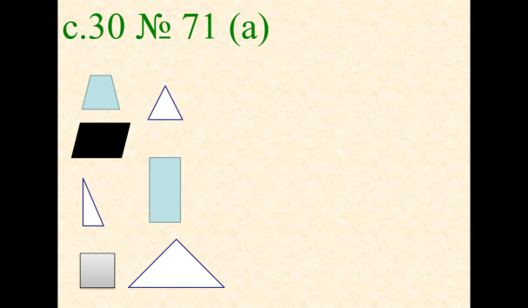

(б) - Можно ли объединить все фигуры в одно множество?

- Да

- Как мы назовём такое множество?

- Геометрические фигуры.

Такое множество называется объединением двух множеств и

на схеме мы будут отображать его так:

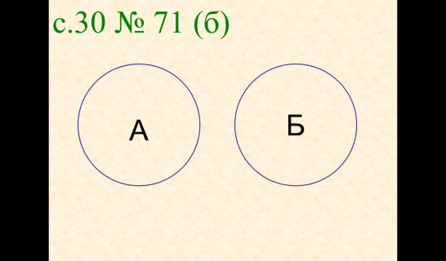

№ 72 (а)

- Может ли быть фигура быть одновременно и синей и четырехугольной?

- Да

- Какие круги мы нарисуем?

- Два пересекающихся круга, так как есть общий элемент (синий четырехугольник)

(Работа с ИД)

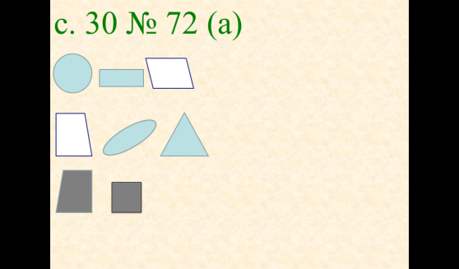

(б) Объединением этих двух множеств состоит из всех элементов обоих множеств, а их общие элементы входят в это объединение только по одному разу, так как в соответствии с пониманием множества в математике ни один элемент не может содержаться в множестве несколько раз.

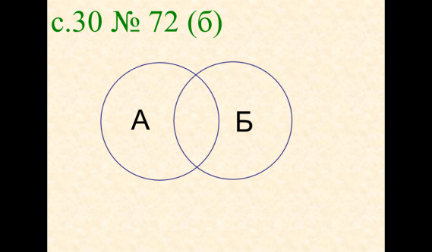

№ 73 (а)

- Являются ли прямоугольники четырехугольниками?

- Да.

- А что в них особенного?

- У прямоугольников все углы прямые.

- А есть четырехугольники без прямых углов?

- Есть. Ромб, трапеция, параллелограмм.

-Значить если ты прямоугольник, ты всегда входишь в множество четырехугольников. Значит, эти множества … ВЛОЖЕННЫЕ

(Работа с ИД)

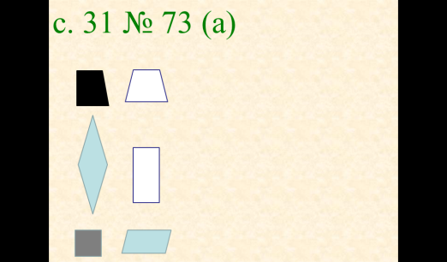

(б) Объединение этих множеств в данном случае будет само множество четырехугольников, так как прямоугольники итак входят в него.

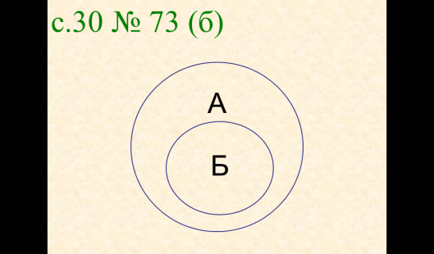

*Игра «Сколько элементов» (физпауза)*

*Сначала встают все девочки в классе (результат подсчета записывается на доске).*

*Затем встают все мальчики в классе (результат подсчета записывается на доске)*

*Затем подсчитывается сумма и записывается на доске.*

*И наконец встают все мальчики и девочки т.е. объединение этих множеств (результат на доске).*

*Оказывается, что сумма элементов двух множеств равна количеству элементов в их объединении.*

Работа на нетбуках.

1. Гимнастика для глаз

**Упражнение для глаз 1.** Закройте, а затем медленно до отказа откройте глаза, направляя взгляд вдаль. Вновь медленно закройте глаза, веки плотно сомкните. Повторите 2–3 раза.

**Упражнение для глаз 2.** Отведите глаза до отказа влево так, как будто хотите рассмотреть то, что происходит у вас за спиной. Медленно, как бы с напряжением поверните глаза к потолку, затем до отказа вправо. То есть поворачивайте глаза по часовой стрелке. Потом вниз и снова в исходное положение. После секунды отдыха повторите то же самое, но в обратном порядке.

**Упражнение для глаз 3.** Закройте глаза, а затем широко откройте. Смотрите вдаль. Указательными пальцами сделайте глубокие, давящие движения в области наружных уголков глаз. Медленно закройте правый глаз. Плотному смыканию века мешает сила пальцев, лежащих у наружного угла правого глаза. В момент открытия века правого глаза закройте левый глаз, затем правый и т. д. Повторите 6–8 раз.

Задание «Разные буквы»

На двух линеечках доски написаны буквы:

АБВИЖЗСТ

ВГДОПРСТ

* Сколько всего разных букв написано на этих строчках?
* 16.
* А вот и нет. Нас интересует не сколько **всего** букв написано на доске (их действительно 16), а сколько **разных** букв. И чтобы подсчитать их количество составим схему в виде кругов.
* Какие это должны быть круги?
* Пересекающиеся, так как есть общие элементы

По схеме хорошо видно, что разных букв на двух строчках всего 13.

Сейчас давайте закроемнетбуки и вернемся к нашим тетрадкам.

№ 76

А) Объединение множеств – это все элементы обоих множеств (без учета повторений). Значит, в наше объединение войдут все овощи и все красные предметы. Назовите их: тыква, мяч, огурец, помидор, капуста.

Б) Тот элемент, который остался не подчеркнутым, не принадлежит объединению (хлеб)

В) Элемент, который подчеркнут дважды, принадлежит пересечению этих множеств, т.е. входит в оба этих множества сразу (красный помидор)

**V Итоги урока. Рефлексия.**

Ребята, наш урок подходит к концу.

С какой операцией над множеством мы сегодня познакомились?

Какой вид работы вам понравился?

Что запомнилось?

У вас на столе лежит незаконченный смайлик. Давайте закончим его, если у вас хорошее настроение, вам все понравилось нарисуйте улыбку (хорошее настроение).

Затем все смайлики крепятся на доске, смотрите ребята, как хорошо мы поработали. Как много улыбающихся смайликов.

Вы молодцы! Желаю вам сегодня успешного дня!

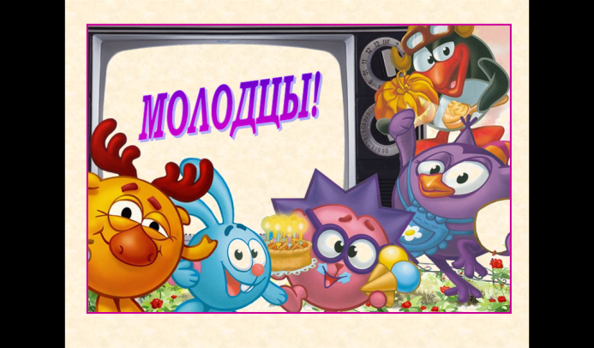

**VI Домашнее задание. С. 33 № 78, 79**

